АДМИНИСТРАЦИЯ ЛЕНИНГРАДСКОЙ ОБЛАСТИ
КОМИТЕТ ПО СОХРАНЕНИЮ КУЛЬТУРНОГО НАСЛЕДИЯ ЛЕНИНГРАДСКОЙ ОБЛАСТИ

ПРИКАЗ

«___»____________2021 года №____________________
г. Санкт-Петербург

Об утверждении границ зон охраны объекта культурного наследия
регионального значения «Погост с двумя церквями и оградой» по адресу: Ленинградская область, Подпорожский муниципальный район, Винницкое сельское поселение, с. Винницы, ул. Советская, д. 35а, режимов использования земель и требований к градостроительным регламентам в границах данных зон

В соответствии со статьями 3.1, 9.2, 16.1, 45.1 Федерального закона от 25 июня 2002 года № 73-ФЗ «Об объектах культурного наследия (памятниках истории и культуры) народов Российской Федерации», Положением о зонах охраны объектов культурного наследия (памятниках истории и культуры) народов Российской Федерации, утвержденным постановлением Правительства Российской Федерации от 12 сентября 2015 года № 972, ст. ст. 4, 10 областного закона Ленинградской области от 25 декабря 2015 года № 140-оз «О государственной охране, сохранении, использовании и популяризации объектов культурного наследия (памятников истории и культуры) народов Российской Федерации, расположенных на территории Ленинградской области», пунктами 2.1.2, 2.3.7 Положения о комитете по сохранению культурного наследия Ленинградской области, утвержденного постановлением Правительства Ленинградской области от 24 декабря 2020 года № 850, на основании проекта зон охраны объекта культурного наследия регионального значения «Погост с двумя церквями и оградой, XVI-XIX вв.: Церковь Смоленской Богоматери 1882 г., церковь Рождества Богородицы 1791 г.», расположенного по адресу: Ленинградская область, Подпорожский муниципальный район, Винницкое сельское поселение, с. Винницы, ул. Советская, д. 35а, выполненного ООО «Темпл Групп» в 2020 г. (шифр 2020/ПЗО-27), положительного заключения государственной историко-культурной экспертизы проекта зон охраны, выполненной аттестованными экспертами: Штиглиц М.С (приказ Министерства культуры Российской Федерации от 01 апреля 2020 года № 419), Гуляевым В.Ф. (приказ Министерства культуры Российской Федерации от 17 июля 2019 года № 997), Явейном Н.И. (приказ Министерства культуры Российской Федерации от 19 ноября 2018 года № 1998),
п р и к а з ы в а ю:
1. Утвердить границы зон охраны объекта культурного наследия регионального значения «Погост с двумя церквями и оградой» по адресу: Ленинградская область, Подпорожский муниципальный район, Винницкое сельское поселение, с. Винницы, ул. Советская, д. 35а, согласно приложению № 1 к настоящему приказу.
2. Утвердить режимы использования земель и требования к градостроительным регламентам в границах зон охраны объекта культурного наследия регионального значения «Погост с двумя церквями и оградой» по адресу: Ленинградская область, Подпорожский муниципальный район, Винницкое сельское поселение, с. Винницы, ул. Советская, д. 35а, согласно приложению № 2 к настоящему приказу.
3. Отделу по осуществлению полномочий Ленинградской области в сфере объектов культурного наследия:
- обеспечить внесение сведений об утвержденных зонах охраны объекта культурного наследия регионального значения «Погост с двумя церквями и оградой» по адресу: Ленинградская область, Подпорожский муниципальный район, Винницкое сельское поселение, с. Винницы, ул. Советская, д. 35а, в единый государственный реестр объектов культурного наследия (памятников истории и культуры) народов Российской Федерации;
- направить сведения об утвержденных зонах охраны объекта культурного наследия регионального значения «Погост с двумя церквями и оградой» по адресу: Ленинградская область, Подпорожский муниципальный район, Винницкое сельское поселение, с. Винницы, ул. Советская, д. 35а, в федеральный орган исполнительной власти, уполномоченный Правительством Российской Федерации на осуществление государственного кадастрового учета, государственной регистрации прав, ведение Единого государственного реестра недвижимости и предоставление сведений, содержащихся в Едином государственном реестре недвижимости, его территориальные органы в срок и в порядке, установленные действующим законодательством;
- направить копию настоящего приказа в соответствующий орган местного самоуправления городского округа или муниципального района, на территории которого расположены зоны охраны объекта культурного наследия, для размещения в информационной системе обеспечения градостроительной деятельности.
4. Убытки лицам, указанным в пункте 2 статьи 57.1 Земельного кодекса Российской Федерации, возмещаются в срок, установленный частью 11 статьи 57.1 Земельного кодекса Российской Федерации.
5. Убытки лицам, указанным в пункте 2 статьи 57.1 Земельного кодекса Российской Федерации, возмещаются органом, указанным в пункте 3 части 8 статьи 57.1 Земельного кодекса Российской Федерации.
6. Контроль за исполнением настоящего приказа оставляю за собой.
7. Настоящий приказ вступает в силу со дня его официального опубликования.

Заместитель Председателя  Правительства Ленинградской области – председатель комитета по сохранению культурного наследия | В.О. Цой

Подготовил:

Главный специалист отдела по осуществлению полномочий Ленинградской области в сфере объектов культурного наследия департамента государственной охраны, сохранения и использования объектов культурного наследия комитета по культуре Ленинградской области

_____________________________ И.Е. Ефимова

Согласовано:

Начальник отдела по осуществлению полномочий Ленинградской области в сфере объектов культурного наследия департамента государственной охраны, сохранения и использования объектов культурного наследия комитета по культуре Ленинградской области

_____________________________ С.А. Волкова

Начальник сектора судебного и административного производства департамента государственной охраны, сохранения и использования объектов культурного наследия комитета по культуре Ленинградской области

______________________________Ю.И. Юруть

Ознакомлен:

Начальник отдела по осуществлению полномочий Ленинградской области в сфере объектов культурного наследия департамента государственной охраны, сохранения и использования объектов культурного наследия комитета по культуре Ленинградской области

_____________________________ С.А. Волкова

Приложение № 1
к приказу комитета по сохранению культурного наследия
Ленинградской области
от «___»________2021 г. №__________

Границы зон охраны объекта культурного наследия регионального значения «Погост с двумя церквями и оградой» по адресу: Ленинградская область, Подпорожский муниципальный район, Винницкое сельское поселение, с. Винницы, ул. Советская, д. 35а

Карта (схема) границ зон охраны
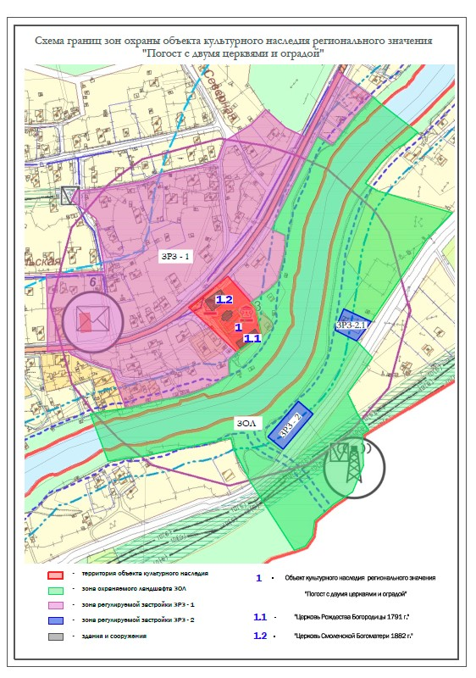
Описание границ и координаты характерных (поворотных) точек границ зоны охраняемого природного ландшафта (ЗОЛ) объекта культурного наследия регионального значения «Погост с двумя церквями и оградой» по адресу: Ленинградская область, Подпорожский муниципальный район, Винницкое сельское поселение, с. Винницы, ул. Советская, д. 35а

МСК 47 зона 3
№ точки | X (N) | Y ( E) | Описание поворотных точек
12 | 513240.085 | 3295491.035 | от точки | 12 | до точки | 11 | на северо-восток
11 | 513243.196 | 3295504.584 | от точки | 11 | до точки | 10 | на северо-восток
10 | 513247.892 | 3295537.351 | от точки | 10 | до точки | 85 | на северо-восток
85 | 513258.963 | 3295583.425 | от точки | 85 | до точки | 44 | на северо-восток
44 | 513263.436 | 3295611.495 | от точки | 44 | до точки | 45 | на северо-восток
45 | 513274.304 | 3295643.632 | от точки | 45 | до точки | 46 | на северо-восток
46 | 513290.961 | 3295670.951 | от точки | 46 | до точки | 47 | на северо-восток
47 | 513310.018 | 3295669.588 | от точки | 47 | до точки | 9 | на северо-восток
9 | 513320.250 | 3295680.600 | от точки | 9 | до точки | 8 | на северо-восток
8 | 513342.750 | 3295712.900 | от точки | 8 | до точки | 7 | на северо-запад
7 | 513377.750 | 3295705.100 | от точки | 7 | до точки | 6 | на северо-запад
6 | 513384.808 | 3295698.873 | от точки | 6 | до точки | 50 | на северо-восток
50 | 513401.648 | 3295722.880 | от точки | 50 | до точки | 51 | на северо-восток
51 | 513412.495 | 3295733.406 | от точки | 51 | до точки | 52 | на северо-восток
52 | 513451.332 | 3295743.116 | от точки | 52 | до точки | 53 | на север
53 | 513471.513 | 3295743.068 | от точки | 53 | до точки | 54 | на северо-запад
54 | 513479.236 | 3295725.524 | от точки | 54 | до точки | 55 | на северо-восток
55 | 513598.592 | 3295785.112 | от точки | 55 | до точки | 56 | на юго-восток
56 | 513586.970 | 3295804.220 | от точки | 56 | до точки | 57 | на северо-восток
57 | 513604.560 | 3295816.990 | от точки | 57 | до точки | 58 | на северо-восток
58 | 513625.490 | 3295833.400 | от точки | 58 | до точки | 43 | на северо-восток
43 | 513650.170 | 3295856.670 | от точки | 43 | до точки | 42 | на юго-восток
42 | 513641.573 | 3295866.810 | от точки | 42 | до точки | 41 | на северо-восток
41 | 513604.220 | 3295915.230 | от точки | 41 | до точки | 40 | на юго-запад
40 | 513590.330 | 3295898.760 | от точки | 40 | до точки | 39 | на юго-запад
39 | 513582.332 | 3295885.444 | от точки | 39 | до точки | 38 | на северо-запад
38 | 513565.572 | 3295868.146 | от точки | 38 | до точки | 37 | на юго-запад
37 | 513538.675 | 3295846.908 | от точки | 37 | до точки | 36 | на юго-восток
36 | 513528.705 | 3295863.262 | от точки | 36 | до точки | 35 | на юго-восток
35 | 513500.353 | 3295959.473 | от точки | 35 | до точки | 34 | на юго-запад
34 | 513466.579 | 3295926.494 | от точки | 34 | до точки | 33 | на юго-запад
33 | 513359.754 | 3295854.594 | от точки | 33 | до точки | 32 | на северо-запад
32 | 513376.332 | 3295819.018 | от точки | 32 | до точки | 31 | на юго-запад
31 | 513348.821 | 3295807.529 | от точки | 31 | до точки | 30 | на юго-восток
30 | 513334.773 | 3295835.636 | от точки | 30 | до точки | 29 | на юго-восток
29 | 513313.165 | 3295856.164 | от точки | 29 | до точки | 28 | на юго-запад
28 | 513267.316 | 3295823.905 | от точки | 28 | до точки | 27 | на юго-восток
27 | 513238.278 | 3295837.932 | от точки | 27 | до точки | 26 | на юго-восток
26 | 513219.128 | 3295851.495 | от точки | 26 | до точки | 25 | на юго-запад
25 | 513214.060 | 3295843.090 | от точки | 25 | до точки | 24 | на юг
24 | 513173.590 | 3295844.550 | от точки | 24 | до точки | 23 | на юго-запад
23 | 513139.370 | 3295830.440 | от точки | 23 | до точки | 22 | на юго-запад
22 | 513123.300 | 3295805.580 | от точки | 22 | до точки | 21 | на юго-запад
21 | 513102.230 | 3295781.230 | от точки | 21 | до точки | 20 | на юго-запад
20 | 513082.410 | 3295778.570 | от точки | 20 | до точки | 19 | на юго-запад
19 | 513069.200 | 3295769.300 | от точки | 19 | до точки | 18 | на юго-запад
18 | 513063.940 | 3295755.020 | от точки | 18 | до точки | 17 | на северо-запад
17 | 513151.490 | 3295698.737 | от точки | 17 | до точки | 16 | на северо-запад
16 | 513195.088 | 3295676.537 | от точки | 16 | до точки | 15 | на северо-запад
15 | 513209.295 | 3295672.696 | от точки | 15 | до точки | 14 | на юго-запад
14 | 513185.920 | 3295560.030 | от точки | 14 | до точки | 13 | на юго-запад
13 | 513179.170 | 3295513.990 | от точки | 13 | до точки | 12 | на северо-запад
1 | 513210.864 | 3295720.765 | от точки | 1 | до точки | 4 | на северо-восток
4 | 513256.712 | 3295760.305 | от точки | 4 | до точки | 3 | на юго-восток
3 | 513240.342 | 3295779.286 | от точки | 3 | до точки | 2 | на юго-запад
2 | 513194.753 | 3295740.546 | от точки | 2 | до точки | 1 | на северо-запад

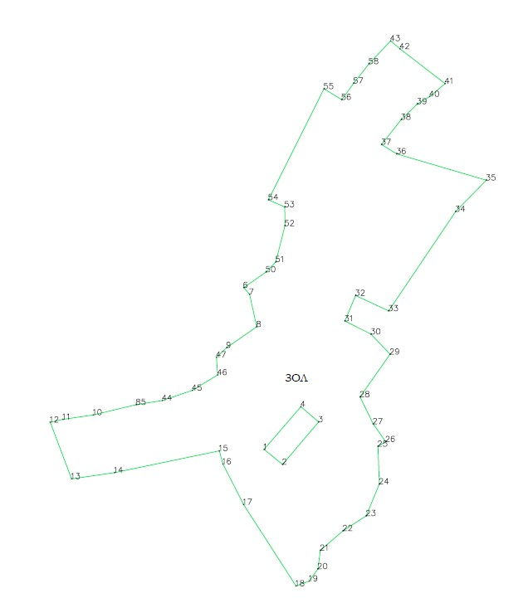

Описание границ и координаты характерных (поворотных) точек границ зоны регулирования застройки и хозяйственной деятельности ЗРЗ-1 объекта культурного наследия регионального значения «Погост с двумя церквями и оградой» по адресу: Ленинградская область, Подпорожский муниципальный район, Винницкое сельское поселение, с. Винницы, ул. Советская, д. 35а

МСК 47 зона 3
№ точки | X (N) | Y ( E) | Описание поворотных точек
60 | 513683.508 | 3295811.076 | от точки | 60 | до точки | 59 | на юго-восток
59 | 513672.351 | 3295826.189 | от точки | 59 | до точки | 43 | на юго-восток
43 | 513650.170 | 3295856.670 | от точки | 43 | до точки | 58 | на юго-запад
58 | 513625.490 | 3295833.400 | от точки | 58 | до точки | 57 | на юго-запад
57 | 513604.560 | 3295816.990 | от точки | 57 | до точки | 56 | на юго-запад
56 | 513586.970 | 3295804.220 | от точки | 56 | до точки | 55 | на северо-запад
55 | 513598.592 | 3295785.112 | от точки | 55 | до точки | 54 | на юго-запад
54 | 513479.236 | 3295725.524 | от точки | 54 | до точки | 53 | на юго-восток
53 | 513471.513 | 3295743.068 | от точки | 53 | до точки | 52 | на юго-восток
52 | 513451.332 | 3295743.116 | от точки | 52 | до точки | 51 | на юго-запад
51 | 513412.495 | 3295733.406 | от точки | 51 | до точки | 50 | на юго-запад
50 | 513401.648 | 3295722.880 | от точки | 50 | до точки | 6 | на юго-запад
6 | 513384.808 | 3295698.873 | от точки | 6 | до точки | 49 | на северо-запад
49 | 513418.550 | 3295669.100 | от точки | 49 | до точки | 48 | на юго-запад
48 | 513378.250 | 3295618.100 | от точки | 48 | до точки | 9 | на юго-восток
9 | 513320.250 | 3295680.600 | от точки | 9 | до точки | 47 | на юго-запад
47 | 513310.018 | 3295669.588 | от точки | 47 | до точки | 46 | на юг
46 | 513290.961 | 3295670.951 | от точки | 46 | до точки | 45 | на юго-запад
45 | 513274.304 | 3295643.632 | от точки | 45 | до точки | 44 | на юго-запад
44 | 513263.436 | 3295611.495 | от точки | 44 | до точки | 85 | на юго-запад
85 | 513258.963 | 3295583.425 | от точки | 85 | до точки | 10 | на юго-запад
10 | 513247.892 | 3295537.351 | от точки | 10 | до точки | 84 | на северо-запад
84 | 513299.155 | 3295517.179 | от точки | 84 | до точки | 83 | на северо-запад
83 | 513301.563 | 3295504.993 | от точки | 83 | до точки | 82 | на северо-запад
82 | 513317.183 | 3295466.140 | от точки | 82 | до точки | 81 | на северо-запад
81 | 513323.072 | 3295461.700 | от точки | 81 | до точки | 80 | на северо-запад
80 | 513320.358 | 3295435.543 | от точки | 80 | до точки | 79 | на север
79 | 513376.045 | 3295435.627 | от точки | 79 | до точки | 78 | на север
78 | 513420.891 | 3295433.899 | от точки | 78 | до точки | 77 | на восток
77 | 513422.250 | 3295471.740 | от точки | 77 | до точки | 76 | на восток
76 | 513424.248 | 3295509.732 | от точки | 76 | до точки | 75 | на северо-запад
75 | 513493.210 | 3295498.450 | от точки | 75 | до точки | 73 | на северо-запад
73 | 513516.950 | 3295466.290 | от точки | 73 | до точки | 72 | на северо-восток
72 | 513528.720 | 3295472.360 | от точки | 72 | до точки | 71 | на северо-восток
71 | 513531.220 | 3295502.680 | от точки | 71 | до точки | 70 | на северо-восток
70 | 513541.480 | 3295561.470 | от точки | 70 | до точки | 69 | на северо-восток
69 | 513549.940 | 3295580.470 | от точки | 69 | до точки | 68 | на северо-восток
68 | 513560.910 | 3295634.700 | от точки | 68 | до точки | 67 | на северо-восток
67 | 513569.381 | 3295655.587 | от точки | 67 | до точки | 66 | на северо-восток
66 | 513593.091 | 3295664.805 | от точки | 66 | до точки | 65 | на северо-восток
65 | 513614.158 | 3295698.868 | от точки | 65 | до точки | 64 | на северо-восток
64 | 513633.960 | 3295717.840 | от точки | 64 | до точки | 63 | на юго-восток
63 | 513610.779 | 3295743.499 | от точки | 63 | до точки | 62 | на юго-восток
62 | 513598.161 | 3295769.442 | от точки | 62 | до точки | 61 | на северо-восток
61 | 513639.158 | 3295789.381 | от точки | 61 | до точки | 60 | на северо-восток
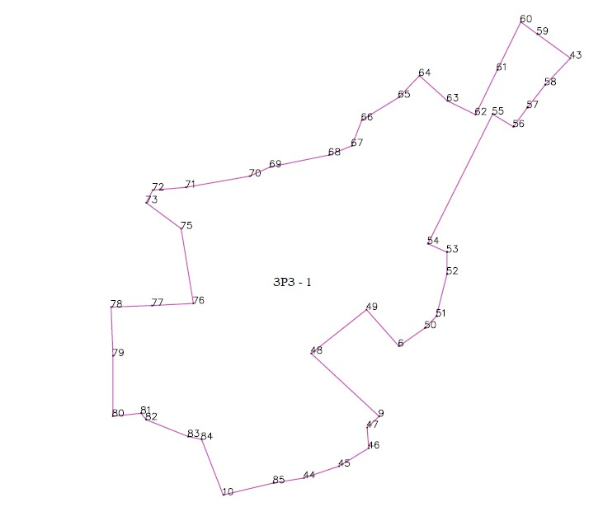
Описание границ и координаты характерных (поворотных) точек границ зоны регулирования застройки и хозяйственной деятельности ЗРЗ-2 объекта культурного наследия регионального значения «Погост с двумя церквями и оградой» по адресу: Ленинградская область, Подпорожский муниципальный район, Винницкое сельское поселение, с. Винницы, ул. Советская, д. 35а

МСК 47 зона 3
№ точки | X (N) | Y ( E) | Описание поворотных точек
1 | 513210.864 | 3295720.765 | от точки | 1 | до точки | 4 | на северо-восток
4 | 513256.712 | 3295760.305 | от точки | 4 | до точки | 3 | на юго-восток
3 | 513240.342 | 3295779.286 | от точки | 3 | до точки | 2 | на юго-запад
2 | 513194.753 | 3295740.546 | от точки | 2 | до точки | 1 | на северо-запад
Описание границ и координаты характерных (поворотных) точек границ зоны регулирования застройки и хозяйственной деятельности ЗРЗ-2.1 объекта культурного наследия регионального значения «Погост с двумя церквями и оградой» по адресу: Ленинградская область, Подпорожский муниципальный район, Винницкое сельское поселение, с. Винницы, ул. Советская, д. 35а

МСК 47 зона 3
№ точки | X (N) | Y ( E) | Описание поворотных точек
30 | 513334.773 | 3295835.636 | от точки | 30 | до точки | 31 | на северо-запад
31 | 513348.821 | 3295807.529 | от точки | 31 | до точки | 32 | на северо-восток
32 | 513376.332 | 3295819.018 | от точки | 32 | до точки | 33 | на юго-восток
33 | 513359.754 | 3295854.594 | от точки | 33 | до точки | 30 | на юго-запад

Приложение № 2
к приказу комитета по сохранению культурного наследия
Ленинградской области
от «___»________2021 г. №__________

Режимы использования земель и требования к градостроительным регламентам в границах зон охраны объекта культурного наследия регионального значения «Погост с двумя церквями и оградой» по адресу: Ленинградская область, Подпорожский муниципальный район, Винницкое сельское поселение, с. Винницы, ул. Советская, д. 35а

ОСНОВНЫЕ ПОЛОЖЕНИЯ.
1.1. Настоящими режимами использования земель в границах зон охраны объекта культурного наследия (далее – Режимы) устанавливаются требования по использованию земель при осуществлении градостроительной, хозяйственной и иной деятельности.
1.2. Любая градостроительная, хозяйственная и иная деятельность в границах зон охраны осуществляется исходя из презумпции сохранности объектов культурного наследия, а также ценных элементов планировочной и ландшафтно-композиционной структуры.
1.3. Соблюдение Режимов является обязательным при осуществлении градостроительной, хозяйственной и иной деятельности. Иные требования к указанной деятельности, установленные действующим законодательством, применяются в части, не противоречащей Режимам.
1.4. В случае изменения границ территории объекта культурного наследия на территории, исключенной из указанных границ, устанавливается режим использования земель той зоны охраны объектов культурного наследия, в границах которой расположена территория, исключенная из границ объекта культурного наследия.
1.5. Утверждённые границы зон охраны объекта культурного наследия, режимы использования земель и градостроительные регламенты обязательно учитываются и отображаются в документах территориального планирования, правилах землепользования и застройки, документации по планировке территории (в случае необходимости в указанные документы вносятся изменения в установленном порядке).
1.6. Соблюдение Режимов и градостроительных регламентов в границах зон охраны объектов культурного наследия является обязательным при осуществлении градостроительной, хозяйственной и иной деятельности. Отклонение от установленных в границах зон охраны объектов культурного наследия Режимов и градостроительных регламентов не допускается.

РЕЖИМЫ ИСПОЛЬЗОВАНИЯ ТЕРРИТОРИИ И ТРЕБОВАНИЯ К ГРАДОСТРОИТЕЛЬНЫМ РЕГЛАМЕНТАМ В ГРАНИЦАХ ТЕРРИТОРИЙ ЗОН ОХРАНЫ
РЕЖИМЫ ИСПОЛЬЗОВАНИЯ ТЕРРИТОРИИ И ТРЕБОВАНИЯ К ГРАДОСТРОИТЕЛЬНЫМ РЕГЛАМЕНТАМ В ГРАНИЦАХ ТЕРРИТОРИИ ЗОНЫ ОХРАНЯЕМОГО ЛАНДШАФТА ЗОЛ-1
1. Запрещается
  - Строительство объектов капитального строительства.
  - Установка ограждений высотой более 1,8 м, установка ограждений из современных материалов вдоль границ, доступных к обзору от территории ансамбля погоста.
  - Изменение основных характеристик ландшафта, в том числе рельефа, геологической структуры (замена грунта), гидрологического режима территории, за исключением случаев сохранения и восстановления (регенерации) природной среды объекта (объектов) культурного наследия.
  - Изменение композиционной структуры ландшафта: преимущественно открытое пространство на северном берегу реки Оять, занятое лесом пространство на южном берегу.
  - Размещение рекламных конструкций.
  - Размещение автостоянок.

- Разрешается:
  - Благоустройство в части ремонта и реконструкции инженерных сетей, дорожек, устройства наружного освещения, установки оборудования для санитарного содержания территории, оборудования мест отдыха при условии сохранения характера рельефа территории и существующих высотных отметок рельефа.
  - Реконструкция существующей сети электропередач, прокладка подземных коммуникаций, ведение сельскохозяйственной деятельности при условии сохранения рельефа территории, включая высотные отметки и открытый характер рельефа.
  - Проведение вырубок самосевной растительности, проведение мероприятий по сохранению и восстановлению элементов ландшафта, особенностей рельефа; обеспечение экологических условий сохранения ландшафта.
  - Проведение археологических полевых работ.
  - Проведение работ по стабилизации рельефа, укреплению береговой линии, выполнение противоэрозионных мероприятий.
  - Проведение необходимых мелиоративных работ.

  - Возведение временных строений, сооружений с соблюдением следующих условий: максимальная площадь - 6 кв. м; высота - 3,5 м, архитектурный облик – не акцентный, стилистически нейтральный.
  - Размещение отдельно стоящих информационных конструкций максимальными габаритами 1,4х1,7 м, не перекрывающих обзор объекта культурного наследия и окружающего природного ландшафта.
  - Работы по ремонту дорог, устройству нового покрытия, установке дорожных знаков при условии сохранения трассировки и перепадов высот на протяжении трассы и на прилегающих участках. Допускается незначительное – до 0,5 м – изменение высотных отметок, обусловленное конструктивными особенностями дорожного покрытия.

3. Требования к градостроительным регламентам в границах территории ЗОЛ-1
3.1. Максимальная площадь временных строений, сооружений - 6 кв. м; высота - 3,5 м., архитектурный облик – не акцентный; стилистически нейтральный.
3.2. Максимальные габариты информационных конструкций: 1,4х1,7 м
3.3.Сохранение и восстановление зелёных кулис перед ЗРЗ-2 и ЗРЗ-2.1. при осмотре от объекта культурного наследия.

РЕЖИМЫ ИСПОЛЬЗОВАНИЯ ТЕРРИТОРИИ И ТРЕБОВАНИЯ К ГРАДОСТРОИТЕЛЬНЫМ РЕГЛАМЕНТАМ В ГРАНИЦАХ ТЕРРИТОРИИ ЗОНЫ РЕГУЛИРОВАНИЯ ЗАСТРОЙКИ ЗРЗ-1.
Запрещается:
  - Изменение максимальной высотной отметки участка более чем на 0,5 м.
  - Создание сплошного фронта застройки.
  - Строительство двухэтажных зданий на участках, ранее незастроенных или занятых одноэтажными зданиями.
  - Строительство одноэтажных и двухэтажных зданий высотой более 8,5 м, строительство любых зданий с количеством этажей больше 2.
  - Использование кровельных покрытий ярких цветов.
  - Установка глухих ограждений высотой более 1,5 м, установка любых ограждений высотой более 1,8 м.
  - Установка по границам участков, граничащих с территорией погоста, ограждений из современных материалов, строительство вблизи таких границ хозяйственных построек из современных материалов (включая металлопрофильные листы, сайдинг, оцинкованное железо)
  - Применение в отделке фасадов современных материалов, цветовое решение или фактура которых нарушает фоновое восприятие застройки по отношению к ансамблю (в том числе, навесные фасады из крупных блоков, сайдинг ярких цветов, имитация крупноразмерной кладки, цветное сплошное остекление и т.д.).

- Разрешается:

  - Строительство зданий и сооружений, реконструкция существующих зданий и сооружений при условии соблюдения требований к градостроительным регламентам в границах территории ЗРЗ-1.
  - Реконструкция существующей сети электропередач, прокладка подземных коммуникаций, благоустройство территории, хозяйственная деятельность в соответствии с назначением участка.
3. Требования к градостроительным регламентам в границах территории ЗРЗ-1
3.1. Максимальная высотная отметка 8,5 м, максимальная этажность - 2.
3.2. Максимальная высота глухих ограждений – 1,5 м, светопрозрачных ограждений- 1,8 м.
3.3. Дискретный характер застройки.
3.4. Использование традиционных конфигураций кровель: двускатные с уклоном 25-35 градусов, вальмовые, полувальмовые (допускается использование односкатных кровель для хозяйственных построек высотой до 3 м).
3.5. Материал отделки фасадов на участках, примыкающих к территории объекта культурного наследия: открытый сруб, обшивка доской или древесно-полимерным композитом.

РЕЖИМЫ ИСПОЛЬЗОВАНИЯ ТЕРРИТОРИИ И ТРЕБОВАНИЯ К ГРАДОСТРОИТЕЛЬНЫМ РЕГЛАМЕНТАМ В ГРАНИЦАХ ТЕРРИТОРИИ ЗОН РЕГУЛИРОВАНИЯ ЗАСТРОЙКИ ЗРЗ-2 и ЗРЗ-2.1.
Запрещается:
  - Изменение максимальной высотной отметки участка более чем на 0,5 м.
  - Создание сплошного фронта застройки.
  - Строительство зданий высотой более 7 м.
  - Использование кровельных покрытий ярких цветов.
  - Установка глухих ограждений высотой более 1,5 м, установка любых ограждений высотой более 1,8 м.
  - Применение в отделке фасадов современных материалов, цветовое решение или фактура которых нарушает фоновое восприятие застройки по отношению к ансамблю (в том числе, навесные фасады из крупных блоков, сайдинг ярких цветов, имитация крупноразмерной кладки, цветное сплошное остекление и т.д.).

- Разрешается:
2.1. Строительство зданий и сооружений, реконструкция существующих зданий и сооружений при условии соблюдения требований к градостроительным регламентам в границах территории ЗРЗ-2 м ЗРЗ-2.1.
2.2. Реконструкция существующей сети электропередач, прокладка подземных коммуникаций, благоустройство территории, хозяйственная деятельность в соответствии с назначением участка.

3. Требования к градостроительным регламентам в границах территории ЗРЗ-2 и ЗРЗ-2.1.
3.1. Максимальная высотная отметка 7 м.
3.2. Максимальная высота глухих ограждений – 1,5 м, светопрозрачных ограждений- 1,8 м.
3.3. Дискретный характер застройки.
3.4. Использование традиционных конфигураций кровель: двускатные с уклоном 25-35 градусов, вальмовые, полувальмовые (допускается использование односкатных кровель для хозяйственных построек высотой до 3 м).
3.5. Материал отделки фасадов, просматриваемых от объекта культурного наследия: открытый сруб, обшивка доской или древесно-полимерным композитом.
3.6. Материал ограждений, просматриваемых от объекта культурного наследия - дерево.
3.7. Максимальный процент застройки участка – 20%.

